***Всероссийская олимпиада школьников по географии***

***школьный тур***

***7класс***

**Пояснительная записка к олимпиадным заданиям школьного этапа всероссийской олимпиады школьников по географии**

**2024- 2025 учебного года**

Школьный этап Олимпиады по географии для 7 класса проводится в два тура.

Первый тур – тестовый , в котором представлены тестовые задания .

Второй тур- аналитический, состоящий из географических задач .

Участникам олимпиады запрещено:

* обращаться с вопросами к кому-либо, кроме дежурных и членов Оргкомитета;
* проносить в классы тетради, справочную литературу, учебники, географические атласы и любые электронные устройства, служащие для передачи, получения или накопления информации (кроме непрограммируемых калькуляторов и выключенных мобильных телефонов).

Участники Олимпиады обязаны по истечении времени, отведенного на выполнение школьного этапа Олимпиады, сдать задания. Участники могут сдать работу досрочно, после чего они должны покинуть класс.

На выполнение заданий школьного этапа Олимпиады по географии для 7 класса отводится

2 астрономический час

Максимальная оценка всей работы- 100 баллов.

***Дорогие ребята!***

***Олимпиада- важнейшее средство не только проверки Вашей географической подготовки, но и развития географического мышления ,представлений о нашей планете.***

***Внимательно прочитайте задания. Рекомендуем перед тем как вносить ответы в бланк, написать их на черновике. Отвечая на вопросы и выполняя задания, не спешите, так как ответы не всегда очевидны и требуют знания не только программного материала, но и общей географической эрудиции.***

***Удачи Вам в работе!***

***Тестовый тур***

***Выберите правильный ответ. За каждый верный ответ – 2 балл.***

**1. Какое утверждение, относящееся к Земле как планете, неверное?**

а) экваториальный радиус больше полярного

б) длина всех меридианов одинакова

в) период ее оборота вокруг Солнца составляет 24 часа

г) ее естественным спутником является Луна

**2. Масштаб, нанесенный в форме выражения «в 1 см 30 км», называется:**

а) именованным, б) численным, в) линейным, г) горизонтальным

**3. Определите, на каком расстоянии друг от друга на карте масштаба 1:10 000 будут располагаться деревни Ивановское и Сосенки, если расстояние между ними на местности составляет 2 км.**

а) 30 см, б) 5см, в) 20 см, г) 2 м.

**4. Вычислите, чему равна годовая амплитуда температур, если температура января равняется 28 С, а температура июля +10 С.**

**5.Выберите утверждение, правильно характеризующее географическое положение Евразии**:

а) материк омывается водами всех океанов планеты

б) крайняя южная точка материка располагается в южном полушарии

в) материк целиком расположен в восточном полушарии

г) крайняя северная точка материка лежит южнее Северного полярного круга

**6. Выберите единственное неверное утверждение из перечисленных и исправьте его:**

а) Земля является третьей по счету планетой от Солнца

б) Наиболее близкой к Земле планетной Солнечной системы является Меркурий

в) Смена времен года на Земле является следствием ее вращения вокруг Солнца

г) Единственный естественный спутник Земли - Луна

д) Наиболее близкой к Земле планетой Солнечной системы является Венера

**7. Когда на всем земном шаре продолжительность дня равна продолжительности ночи?**

а) 22 декабря; б) 21 марта; в) 22 июня; г) 23 ноября.

**8. Из- за разницы атмосферного давления над различными участками земной поверхности возникает (-ют):**

а) ветер; б) облака в) радуга; г) туман.

**9. Соотнесите названия стран и характерные для них особенности территории или географического положения.**

А) «страна-материк»; 1. Австралия

Б) «карликовое государство»; 2. Монако

В) островное государство; 3. Монголия

Г) приморское положение; 4. Филиппины

Д) не имеет выхода к морю. 5. Франция

**10. Этот океан расположен преимущественно в Южном полушарии, с небольшим количеством островов и слабой изрезанностью берегов. О каком океане идет речь?**

а) Атлантическом; б) Индийском; в) Северном Ледовитом; г) Тихом.

**Аналитический тур**

**1 задание**

**Определите ошибку в логической цепочке и объясните выбор.**

Балтийское море- Средиземное море- Красное море – Черное море – Карибское море

**2задание**

**Определите пропущенные слова в тексте. Вместо цифр вставьте слова.**

**1.**- скопление воды на суше в природных углублениях земной поверхности. На размещения **1** влияют климат и **2**. Большое количество **1** характерно для территорий, где углубления в **2** сочетаются не с сухим, а **3** климатом. **1** не связаны напрямую с **4** , их соединяют только реки, вытекающие из них. Самое большое в мире **1-5**, а самое глубокое – это**-6,** его глубина -**7** метров. Самое крупное высокогорное **1 -8,** оно лежит на высоте 3812 метров в самых длинных горах мира – **9**, сформированных в результате **10** складчатости.

**3задание**

**Установите соответствие природного объекта с материком, на котором он находится**:

|  |  |
| --- | --- |
| **Природный объект** | **Материк** |
| *1)вулкан Эребус* | *A) Африка* |
| *2) Мертвое море* | *B) Австралия* |
| *3) озеро Эйр* | *C) Антарктида* |
| *4) водопад Анхель* | *D) Евразия* |
| *5) каньон Колорадо* | *E) Северная Америка* |
| *6) пустыня Намиб* | *F) Южная Америка* |

**4задание**

**Задача№1** Определите по карте азимут, по которому надо идти от точки Б до точки высоты 32 м.

**Задача 2:** Оцените, какую из площадок, обозначенных на карте цифрами 1 и 2 , лучше выбрать для сооружения ветровой энергетической установки, предназначенной для аварийного энергоснабжения школы в селе Верхнее. Свой выбор обоснуйте.

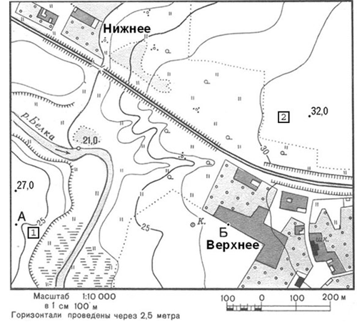

Ключи к олимпиаде

Ответы на тесты

1в

2а

3в

4 38 градусов

5а

6б

7б

8а

9 а-1,б-2,в-4,г-5, д-3

10б

**Ответы аналитического тура**

**1задание(15 баллов)**

Карибское море окраинное, а все остальные –внутренние.

**2 задание(15 баллов)**

Озеро, рельеф, влажный, мировой океан, Каспийское море,Байкал,1637, Титикака, Анды, Альпийская

**3 задание(20 баллов)**

1-С

2-Д

3-В

4-F

5-Е

6-А

**4задание( 30 баллов)**

Ответ1: 42 градуса.

Ответ2: Для сооружения ветровой энергетической установки более подходит площадка № 2. Во-первых, потому что она находится на более высоком уровне (площадка № 2 на высоте 32 м, а №1 – 25 м. Во-вторых, от площадки № 1 надо тянуть линию электропередач (ЛЭП) через болото и реку. В-третьих, площадка №2 ближе к школе.